УТВЕРЖДЕНО
Приказом Комитета по образованию, культуре, спорту и делам молодежи администрации Камышловского городского округа
от N

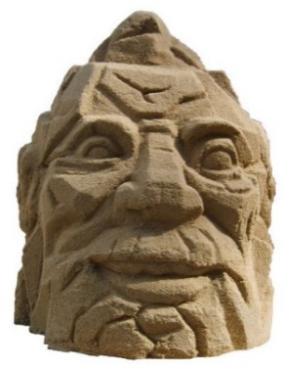
ПОЛОЖЕНИЕ МЕЖМУНИЦИПАЛЬНОГО
ФЕСТИВАЛЯ-КОНКУРСА ПЕСЧАНЫХ СКУЛЬПТУР
«Kamyshlov - Sand art»
«СОТВОРЕНИЕ МИРА»
14 мая – 7 августа 2021 г., г. Камышлов
- Общие положения
Уникальное событие – фестиваль - конкурс песчаных скульптур «Kamyshlov-art-Sand»(далее фестиваль – конкурс) проводится с 2012 года в старинном городе Камышлове. В Свердловской области нет аналогов данному мероприятию! Начинался фестиваль с 5 тонн песка и совсем небольших по размеру фигур, высотой до 1 метра. Сейчас, в распоряжении скульпторов, уже 30 тонн песка, а фигуры, выполненные в 2019 году, достигали 4,5 метров! Авторы каждый раз стараются сделать этот праздник незабываемым и оригинальным! До 31 декабря фестиваль «Kamyshlov-art-Sand» под открытым небом посещают жители и гости города!
  - Учредителем фестиваля–конкурса является Комитет по образованию, культуре, спорту и делам молодежи администрации Камышловского городского округа.
  - Организатором фестиваля–конкурса является Муниципальное бюджетное учреждение дополнительного образования «Камышловская детская художественная школа» (далее МБУДО «Камышловская ДХШ»).
  - Партнером фестиваля–конкурса является Государственное автономное учреждение культуры Свердловской области «Региональный ресурсный центр».

- Цели и задачи фестиваля–конкурса
  - Фестиваль–конкурс проводится в целях:
повышения уровня подготовки учащихся в области академической скульптуры и выявления одаренных учащихся ДХШ и художественных отделений ДШИ в области скульптуры;
популяризации и совершенствования искусства мастеров скульптуры.
  - Задачами фестиваля-конкурса являются:
формирование интереса учащихся к учебному предмету «Скульптура», его развитие и совершенствование;
осуществление обмена творческим опытом;
стимулирование и поддержка творческой активности учащихся, педагогов, мастеров скульптуры;
повышение заинтересованности жителей Камышлова к деятельности ДХШ.
3. Время и место проведения фестиваля-конкурса
Фестиваль-конкурс проводится с 14 мая по 07 августа 2021 года.
Место проведения: Свердловская обл., г. Камышлов, улица Карла Маркса, дом 24.
4. Участники фестиваля- конкурса
4.1. Фестиваль-конкурс проводится для двух категорий участников:
1 категория - среди учреждений Уральского федерального округа (групповая);
2 категория - среди профессиональных художников и скульпторов, самодеятельных художников, мастеров прикладного искусства, студентов и преподавателей ВУЗов, колледжей, училищ и всех желающих (индивидуальная).
5. Порядок и условия участия фестиваля- конкурса для 1 категории
5.1. ДХШ и художественные отделения ДШИ самостоятельно формируют команды из учащихся, не менее 2 учеников в команде. Возможно формирование команд учащихся разных классов. Школьники могут участвовать в конкурсе в составе только одной команды. Преподаватель может быть наставником у нескольких команд.
5.2. Фестиваль-конкурс проходит в два тура:
5.2.1. I тур – заочный отборочный – с 14 мая по 04 июня 2021 года;
Для участия в отборочном туре команды участники направляют организатору заявку и фотографии эскизов в трех и более проекциях: объемной композиции на тему «Сотворение мира», выполненной самостоятельно в классе или дома. Размер скульптуры не менее 25х25х25см. Материал – пластилин, глина.
Работы принимаются в виде цифровых изображений (сфотографированные на цифровой фотоаппарат). Файл с цифровым изображением должен быть подписан: название работы, название команды, наименование учреждения, населенный пункт. Расширение файла JPEG, PDF. Объем файла до 3 Mb.
Образовательное учреждение может представить неограниченное количество заявок для отборочного тура.
Заявка на участие в отборочном туре конкурса принимается до 02 июня 2021 года на электронную почту hudozhka@mail.ru с пометкой фестиваль – конкурс песчаных скульптур. Заявка подается в электронном виде по форме (Приложение № 1).
С 03 по 04 июня 2021 года работа отборочной комиссии, формирование списка команд-участников очного тура, подготовка благодарственных писем командам-участникам отборочного тура. Команды, ставшие победителями заочного отборочного тура, приглашаются к участию в очном-туре фестиваля-конкурса. Результаты отборочного тура публикуются на официальном сайте МБУДО «Камышловская ДХШ» https://kam-art.schoolsite.ru/m1.html в разделе фестиваль-конкурс песчаных скульптур. При отказе команды-конкурсанта от участия в очном-туре право участия переходит следующей команде-участнику, набравшему наивысшее количество баллов.
5.2.2. II тур – очный – с 07 июня по 05 августа 2021 года, согласно утвержденного графика. На выполнение работ командам отводится 10 дней. Место проведения очного тура по адресу: Свердловская обл., город Камышлов, улица Карла Маркса, дом 24.
Материалами для работы команд-участников в очном-туре на фестивале-конкурсе обеспечивает организатор конкурса. Участникам предоставляется: набитый песок в опалубке, размером указанном в заявке, вода, лопаты, тенты.
Инструментами необходимыми для работы, команды обеспечивают себя самостоятельно.
Конкурсное задание: Выполнить скульптурную композицию из песка соответствующей эскизу на тему «СОТВОРЕНИЕ МИРА».
При себе иметь копию свидетельства о рождении или копии паспортов участников конкурса, печатную форму заявки на участие в конкурсе, заверенную синей печатью.
Представляя свои работы на фестивале-конкурсе, команды-участники дают согласие на их публикацию/публичный показ, в том числе в сети Интернет, либо демонстрацию иным способом.
Обеспечение проезда, проживания и питания команд-участников фестиваля-конкурса, приглашенных для участия во II-ом очном-туре – за счет средств направляющей стороны или самих участников.
Готовые работы 6 августа 2021 года по адресу: г. Камышлов, улица Карла Маркса, дом 24 представляются для коллегиального просмотра и оценки жюри. Перед скульптурой конкурсная работа должна иметь этикетку по следующей форме: название команды; название работы; Ф.И.О. (полностью) преподавателя; образовательное учреждение.
6. Порядок и условия участия фестиваля - конкурса для 2 категории
6.1. Каждая скульптура должна быть изготовлена отдельным мастером. Количество участников не более 10 человек. Возраст участников от 18 лет и старше.
6.2. Участники предоставляют: паспорт участника (копию), СНИЛС (копию), ИНН (копию), заявку, эскизный проект на тему «СОТВОРЕНИЕ МИРА» с указанием названия композиции. Файл с цифровым изображением должен быть подписан: название работы, ФИО участника, населенный пункт. Расширение файла JPEG, PDF. Объем файла до 3 Mb.
6.3. Заявка на участие в отборочном туре конкурса принимается до 15 июня 2021 года на электронную почту hudozhka@mail.ru с пометкой фестиваль – конкурс песчаных скульптур. Заявка подается в электронном виде по форме (Приложение № 2).
6.4. Технические условия: участникам предоставляется: набитый песок в опалубке, размером, указанном в заявке. Тема для работ «СОТВОРЕНИЕ МИРА». По окончанию работы каждый участник конкурса должен подготовить площадку, на которой размещена композиция, для окончательной презентации и судейства. Команды обеспечиваются, по мере необходимости, лестницей, помостом, емкостью для воды, пленкой или навесом для защиты работы от дождя. Остальными инструментами и оборудованием необходимым для работы, скульпторы обеспечивают себя самостоятельно.
7. Система оценивания и награждение победителей для 1 категории
7.1. Организатор фестиваля-конкурса формирует Призовой фонд конкурса.
7.2. В каждом туре жюри оценивает все конкурсные работы по 10-бальной системе в соответствии с критериями, указанными в Положении конкурса.
7.3. Жюри оценивает конкурсные работы команд-участников в режиме коллегиального просмотра работ.
7.4. Итоговая оценка выставляется в присутствии всей комиссии при обсуждении и равна среднему числу от общей суммы баллов, складывающейся из оценок членов жюри.
7.5. По результатам отборочного тура, победителями отборочного тура становятся команды-участники, получившие наиболее высокий средний балл.
Команды-участники конкурса, не ставшие победителями 1 этапа конкурса, награждаются благодарственными письмами.
7.6. Во II итоговом туре Гран-при и звание обладателя Гран-при конкурса присуждается команде-участнику, работа которого получила итоговую оценку жюри – 10 баллов.
Дополнительный 1 балл присуждается лучшей конкурсной работе коллегиально или председателем жюри, для определения призёра Гран-при. Призовой фонд победителя Гран-При составляет 17 000 (Семнадцать тысяч) рублей.
7.7. Гран-При не может быть присужден более чем одной команде.
7.8. Лауреатами конкурса I, II и III степени становятся команды, набравшие:
8,1 – 9,0 баллов – Диплом Лауреата I степени – призовой фонд составляет 15 000 (Пятнадцать тысяч) рублей;
7,1 – 8,0 баллов – Диплом Лауреата II степени - призовой фонд составляет 13 000 (Тринадцать тысяч) рублей;
6,1 – 7,0 баллов – Диплом Лауреата III степени - призовой фонд составляет 10 000 (Десять тысяч) рублей.
Команды-участники конкурса, не ставшие победителями 2 этапа конкурса, набравшие 5,1 – 6,0 баллов, награждаются дипломами с присуждением звания «дипломант» и памятными призами.
Команды-участники конкурса, набравшим до 5,0 баллов, вручаются дипломы участника за участие в конкурсе и памятными призами.
7.9. Жюри имеет право присуждать не все призовые места и назначать дополнительные поощрительные призы в зависимости от общего уровня представленных работ с согласия организаторов конкурса.
Жюри не имеет право делить призовые места между несколькими командами участниками.
7.10. Оценки из индивидуальных протоколов каждого члена жюри и решение жюри по результатам туров конкурса фиксируются в итоговом протоколе, который подписывают все члены жюри.
7.11. Решение жюри пересмотру не подлежит.
7.12. Результаты конкурса утверждаются директором МБУДО «Камышловская ДХШ» и подлежат опубликованию на официальном сайте МБУДО «Камышловская ДХШ» в течение трех дней.
7.13. Конкурсные работы 1 и 2 тура оцениваются по следующим критериям:
- выразительность скульптурной композиции;
- оригинальность решения темы;
- объем, пропорции, масштаб;
- цельность и завершенность композиции;
- соответствие заданной теме;
- раскрытие свойств скульптурного материала.
8. Система оценивания и награждение победителей для 2 категории
8.1. Организатор фестиваля-конкурса формирует Призовой фонд конкурса.
8.2. Жюри оценивает конкурсные работы по 10-бальной системе в соответствии с критериями, указанными в Положении конкурса.
8.3. Жюри оценивает конкурсные работы участников в режиме коллегиального просмотра работ.
8.4. Итоговая оценка выставляется в присутствии всей комиссии при обсуждении и равна среднему числу от общей суммы баллов, складывающейся из оценок членов жюри.
8.5. Лауреатами конкурса I, II и III степени становятся участники, получившие наиболее высокий средний балл.
Награждение победителей денежными призами от учредителей и спонсоров:
1 место – 10 000 рублей;
2 место – 7 000 рублей;
3 место – 5 000 рублей.
Участники конкурса награждаются благодарственными письмами.
8.6. В случаи спорного вопроса (одинаковое количество баллов у участников), дополнительный 1 балл присуждается лучшей конкурсной работе коллегиально или председателем жюри, для определения призёра Гран-при. Призовой фонд победителя Гран-При составляет 12 000 (двенадцать тысяч) рублей.
8.7. Гран-При не может быть присужден более чем одному участнику.
8.8. Жюри имеет право присуждать не все призовые места и назначать дополнительные поощрительные призы в зависимости от общего уровня представленных работ с согласия организаторов конкурса.
Жюри не имеет право делить призовые места между несколькими участниками.
8.9. Оценки из индивидуальных протоколов каждого члена жюри и решение жюри по результатам туров конкурса фиксируются в итоговом протоколе, который подписывают все члены жюри.
8.10. Решение жюри пересмотру не подлежит.
8.11. Результаты конкурса утверждаются директором МБУДО «Камышловская ДХШ» и подлежат опубликованию на официальном сайте МБУДО «Камышловская ДХШ» в течение трех дней.
8.12. Конкурсные работы оцениваются по следующим критериям:
- степень сложности;
- оригинальность и креативность;
- качество лепки;
- общее визуальное воздействие.
9. Состав жюри.
9.1. Состав жюри фестиваля-конкурса формируется из числа профессиональных художников и скульпторов, представителей Союза художников Свердловской области, ведущих преподавателей из высших и средних профессиональных образовательных учреждений искусства и культуры. Жюри не может состоять менее чем из трех человек.
9.2. Обязанности членов жюри:
- обеспечение неразглашения сведений об окончательных результатах конкурса не ранее даты его завершения;
- обеспечение нераспространения сведений об участниках конкурса (имена участников, их данные и т.д.) в Интернете или в иных средствах массовой коммуникации.
9.3. Жюри имеет право присуждать не все призовые места и назначать дополнительные поощрительные призы в зависимости от общего уровня представленных работ с согласия организаторов конкурса.
9.4. Работу жюри обеспечивает ответственный секретарь конкурса из числа работников МБУДО «Камышловская ДХШ».
10. Контакты
Теркулова Екатерина Александровна, директор МБУДО «Камышловская ДХШ», тел. (34375)23326, hudozhka@mail.ru.
Шейбак Наталья Михайловна, заместитель директора по УВР МБУДО «Камышловская ДХШ», тел. (34375) 23326, hudozhka@mail.ru.

Приложение №1
к Положению о фестивале - конкурсе песчаных скульптур «Kamyshlov-art-Sand»

на фирменном бланке учреждения
ЗАЯВКА
на участие в фестивале - конкурсе скульптуры
Название муниципального образования____________________________
Населенный пункт ____________________________________________
Полное название учреждения____________________________________
Краткое название учреждения____________________________________
Ф.И. участников _______________________________________________
Полных лет, год рождения ____________________________________
Наименование работы__________________________________________
Габариты работ очного тура (минимальная длина стороны 50 см, шаг 25 см., высота 50 см. Приложение к заявке)
Ф.И.О. преподавателя, телефон___________________________________
С использованием в информационных сетях персональных данных, указанных в заявке, согласны_________________________________________
Согласие на прямую трансляцию / видеозапись _____________________
Подпись руководителя учреждения расшифровка
______________(___________________)

Печать учреждения, дата

Приложение к заявке
Примерный образец

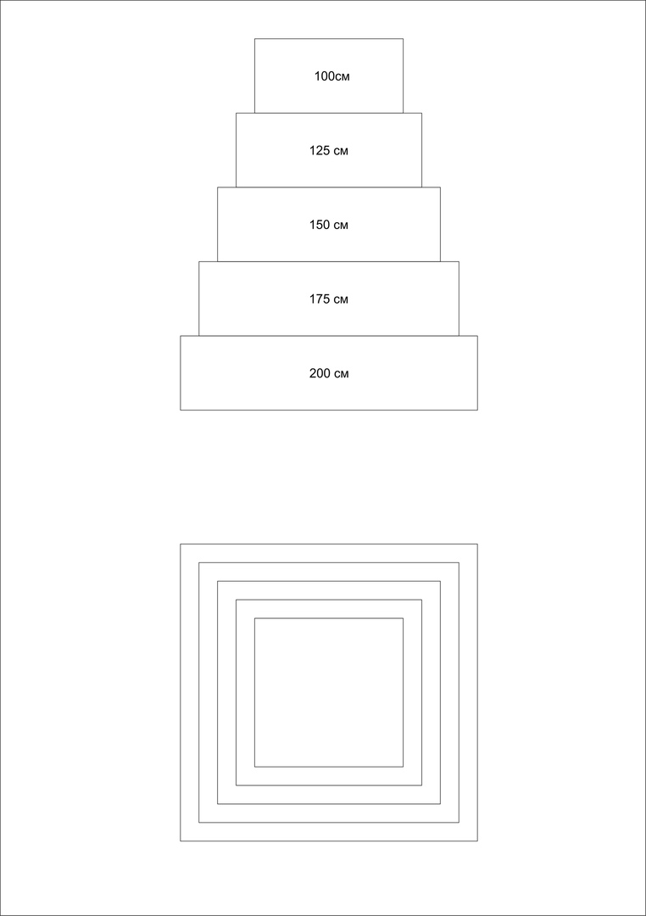

Приложение №2
к Положению о фестивале - конкурсе песчаных скульптур «Kamyshlov-art-Sand»

Название муниципального образования___________________________
Населенный пункт ____________________________________________
Ф.И. участника________________________________________________
Полных лет, год рождения ____________________________________
Наименование работы__________________________________________
Габариты работ очного тура (минимальная длина стороны 50 см, шаг 25 см., высота 50 см. Приложение к заявке)
Телефон _____________________________________

С использованием в информационных сетях персональных данных, указанных в заявке, согласны_________________________________________
Согласие на прямую трансляцию / видеозапись______________________
Подписи участников с расшифровкой подписей

___________________(___________________)
подпись расшифровка

дата

Приложение к заявке
Примерный образец

